**МУНИЦИПАЛЬНОЕ БЮДЖЕТНОЕ ОБЩЕОБРАЗОВАТЕЛЬНОЕ УЧРЕЖДЕНИЕ «СРЕДНЯЯ ОБЩЕОБРАЗОВАТЕЛЬНАЯ ШКОЛА ИМ. В.Б.ТУГОВА С.КОЙДАН»**



# **Практико-ориентированное занятие (безопасная среда)**

**15.05.25г**

**Введение**

Подготовка к занятию

Свернуть

00:0000:00

— Полезная информация 00:00 мин.

Элемент 1

* **Основная презентация к занятию**

13.23 MB

Скачать

*Дорогой педагог! Хотим напомнить, что на практико-ориентированных занятиях нашего курса обучающиеся знакомятся со специалистами востребованных профессий и оценивают их работу по разным параметрам формулы выбора профессии, а затем выполняют реальные задания от экспертов. Это характерные задачи, с которыми специалисты сталкиваются в реальной жизни.* ***Обратите внимание, что основная цель выполнения заданий — дать возможность попробовать свои силы в профессии, погрузиться в процесс и оценить, насколько это может быть интересно для обучающегося. Педагог в данном случае также может выступать в роли исследователя незнакомой для себя профессии.***

*Для проведения занятия рекомендуется заранее разделить класс на несколько групп, подготовить материалы/слайды, а также попросить обучающихся подготовить рабочие тетради, карандаши и ручки для заполнения материалов (подробности заданий — в соответствующей части сценария). Желаем успехов вам и ребятам!*

*Для проведения занятия воспользуйтесь основной презентацией к занятию.*

Приветствие педагога

Свернуть

00:0002:00

— Слово педагога 02:00 мин.

Элемент 2

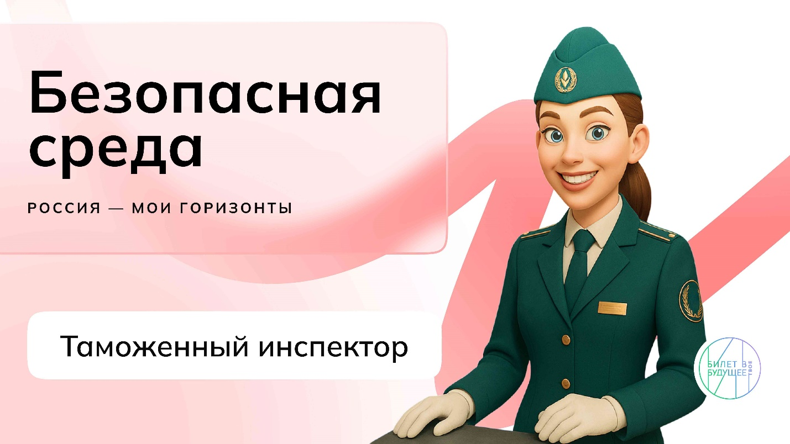

1 / 1

**Слово педагога:** Добрый день, ребята! Мы продолжаем знакомиться с формулой выбора профессии и сегодня рассмотрим профессию таможенного инспектора. Как вы думаете, чем занимается этот специалист, в чём его главная задача?

*Ответы обучающихся.*

**Слово педагога:** Вы были близки! Таможенный инспектор контролирует все перемещения через государственную границу России. Сотрудник таможни — это государственный служащий. Он проверяет документы, досматривает людей и грузы, пересекающие границу, оформляет необходимые документы и собирает пошлины — вид особого налога. Может быть, вам доводилось наблюдать за работой этих специалистов? Какой она вам показалась?

*Ответы обучающихся.*

**Слово педагога:** Спасибо! Скоро мы познакомимся с нашей героиней — она поделится особенностями своей работы и расскажет много интересного. А ещё предложит вам решить настоящую профессиональную задачу! Всё это поможет рассмотреть её работу с разных сторон и «примерить» на себя. Ну а чтобы вам было интереснее — мы заранее разделились на команды!

Работа с рабочими тетрадями

Свернуть

02:0003:00

— Работа в классе 01:00 мин.

Элемент 3

**Слово педагога:** Ребята, для начала давайте вспомним компоненты формулы выбора профессии. Назовите, пожалуйста, что в неё входит?

*Ответы обучающихся.*

**Слово педагога:** Спасибо! Да, это предмет профессиональной деятельности (ППД), направления дополнительного образования (НДО), школьные предметы. В старших классах к этим элементам добавятся цели и ценности, условия труда, личные качества и компетенции — это то, что помогает специалистам успешно решать задачи на их рабочих местах, помимо профессиональных знаний. Но сегодня мы остановимся на тех, которые вам уже известны.

Специалист будет выходить с нами на связь несколько раз — в каждом его включении будет информация о том, что помогает ему быть профессионалом. Во время занятия мы будем собирать компоненты этой формулы, а в конце — запишем её в тетради. В видео, которые вам предстоит посмотреть, уже есть все подсказки.

Наш специалист готов вас поприветствовать! Внимание на экран!

**Основная часть**

Видеоролик № 1: приветственное слово специалиста + фрагмент формулы

Свернуть

03:0005:00

— Видео 02:00 мин.

Элемент 4

***Текст видеоролика:***

*Добрый день, ребята. Меня зовут Анна Грунина. Я таможенный инспектор. Моя задача — контролировать соблюдение законодательства при перемещении товаров через границу. Должностные лица таможенных органов обеспечивают спокойную, порядочную, безопасную и, наверное, в какой-то мере надёжную жизнь посредством того, что всё, что будет покупаться, на самом деле будет соответствовать той планке, которая ожидается людьми.*

*То есть если вы приходите за телефоном конкретной модели, это действительно будет хорошо работающий, без каких-либо проблем и техошибок телефон, который будет соответствовать вашим ожиданиям как потребителей. Вопреки серьёзности профессии в профессию попала совершенно несерьёзным способом. Это не было мечтой детства, это не было советом родителей — каким-то настоятельным, может быть, путём. Это не были какие-то знакомые, чтобы конкретно туда толкали.*

*Первый раз в академию попала по совету близких знакомых семьи. Было предложено съездить в Люберцы на день открытых дверей. Просто посмотреть эту атмосферу, познакомиться с тем, что это такое, что это за вуз, какие там люди, чему там учат. И вот так в 10-м классе, в конце 10-го класса, можно сказать, я попала сюда впервые просто как даже не абитуриент, а, наверное, пытающийся найти свой путь такой маленький котёночек.*

*Если говорить про обучение в Российской таможенной академии, то это достаточно затягивающий, интересный процесс, поскольку каждый курс наполнен какими-то своими событиями, какими-то отдельными предметами, которые ты вспоминаешь потом до выпуска. Самое, наверное, существенное, самое важное, которое ждут почти что все студенты, — это встреча с должностными лицами таможенных органов, а также последующие практики в таможенных органах. Здравствуйте, ребята. Когда-то я была на вашем месте, также проходила симуляторы по обнаружению товаров, которые могут являться фактами правонарушения. Когда-то я также изучала технические средства таможенного контроля, которые представлены сейчас здесь. Но теперь, будучи должностным лицом таможенного органа, сотрудником, я могу поговорить с вами как со своими будущими коллегами относительно применения технических средств таможенного контроля непосредственно в нашей практике, непосредственно в нашей работе. Сейчас упал взгляд на такое техническое средство, как сигнализатор МКС-А03. Это радиометр-спектрометр. Он позволяет установить источники ионизирующего излучения, которые могут быть опасны, которые могут принести какой-то вред. И на этом фоне вспомнилась интересная история. Гражданин Российской Федерации возвращался после лечения в Россию. На него сработала стационарная система радиационного контроля «Янтарь», которая расположена в зелёно-красном коридоре таможенного поста. Данная система показала, что, возможно, у этого человека есть что-то, что является источником, что могло бы быть опасно. Опасно не только для него, но и для окружающих его людей, для населения. Соответственно, инспектором пассажирского поста было принято решение о необходимости дополнительного контроля с применением данного технического средства. И МКС после проверки показал, что источником излучения является йод-131. Данное вещество используется в лекарственных средствах, которые используются при лечении щитовидки, при лечении щитовидной железы, при онкологических лечениях, собственно.*

*Однако это дополнительное подтверждение того, что применение технических средств является крайне важным, крайне актуальным, но и достаточно интересным, потому что всякое может произойти в этой жизни. Преподаватели стараются подбирать не только отработку теории, не только получение каких-то знаний, не только какую-то, может быть, лабораторную часть, но и практические знания, особенно по достаточно узкопрофильным дисциплинам.*

*В рамках практических учебных занятий мы учимся использовать технические средства таможенного контроля. Например, сейчас проводится таможенный осмотр пассажирского микроавтобуса. Для этого используются следующие технические средства. Прежде всего, это досмотровые зеркала для проверки сокрытых от контроля товаров в колёсах или шасси микроавтобуса. Также используется поисковый сигнализатор для обнаружения источников радиационного излучения. Также используется ионно-дрейфовый детектор «Кербер», который позволяет проконтролировать перемещение запрещённых веществ.*

*Для досмотра пассажиров данного микроавтобуса используются металлодетекторы. Если идти в специальность «таможенное дело» и в последующую работу в таможенных органах, то первоначально мы делаем упор на предметы, которые необходимы для ЕГЭ. Это обществознание, русский и английский. Но просто по опыту прошедших лет не последнюю роль будет играть знание в экономике и также в праве, потому что то, как построено законодательство в таможенном деле, — оно отличается от того, как строится деятельность большинства органов России.*

*Сегодня я расскажу вам, как проходит день таможенного инспектора, стража безопасности и честной торговли.*

Обсуждение в классе

Свернуть

05:0008:00

— Работа в классе 03:00 мин.

Элемент 5

**Слово педагога:** Ребята, поделитесь, какую информацию для формулы вы услышали?

*Ответы обучающихся.*

*Возможные ответы: ППД — информация*. *Школьные предметы* *— обществознание, русский язык, английский язык.*

**Слово педагога:** Специалист ещё расскажет о своих рабочих задачах подробнее, а пока давайте порассуждаем — как вы думаете, чем именно Анна занимается на работе каждый день?

*Ответы обучающихся.*

*Возможные ответы: она осматривает товары, проверяет их, сопоставляет с имеющимися документами, фиксирует нарушения, если они есть, производит изъятие товара.*

**Слово педагога:** Спасибо! Как вы считаете, что нужно знать и уметь таможенному инспектору? Какие особые навыки помогают этому специалисту в работе?

*Ответы обучающихся.*

*Возможные ответы: таможенному инспектору нужно знать законы/таможенное право. Он должен понимать, как устроена логистика (как организовано передвижение товаров от продавцов к потребителям) и транспорт. Также ему может пригодиться умение хорошо разбираться в технике (например, если он использует в работе сканер и другие средства досмотра).*

**Слово педагога:** Молодцы! Скоро мы узнаем, были ли вы правы. А как вы поняли, что такое техсредства и для чего они нужны в таможенной сфере?

*Ответы обучающихся.*

*Возможные ответы: технические средства таможенного контроля используют в работе самые разные таможенные органы.* *Это, например осмотровый рентген, сканеры, различного рода детекторы, радиометр-спектрометр. Они нужны, чтобы досмотр был более тщательным, а также чтобы не допустить к перемещению какие-либо опасные вещества и предметы.*

**Слово педагога:** Как вы считаете, почему профессия Анны так важна?

*Ответы обучающихся.*

*Возможные ответы: благодаря труду таможенных инспекторов в страну не попадают опасные вещи, а ценности — наоборот, остаются внутри страны.*

**Слово педагога:** Отлично! А теперь познакомимся с профессией таможенного инспектора ещё ближе. Будьте внимательны — после рассказа Анны я задам несколько вопросов. А затем вас ждёт небольшое задание от специалиста!

Видеоролик № 2: основная часть формулы + задание от специалиста

Свернуть

08:0013:00

— Видео 05:00 мин.

Элемент 6

***Текст видеоролика:***

*В основном таможенный наш пост работает на сменном графике 2/2. У нас эти смены дневные, то есть с девяти часов утра до девяти часов вечера. Мои функциональные обязанности — это административные правонарушения. Это связано с нахождением в административном здании, работой с документальным массивом. Мы также можем направляться либо на склад временного хранения «Москва Карго», либо на склад временного хранения «Шереметьево Карго», который находится в пределах аэропорта, где, собственно, расположена сама таможня.*

*Мы находимся на складе временного хранения «Москва Карго». В зоне таможенного контроля проводится таможенный осмотр, таможенный досмотр, а также предварительный осмотр поступивших товаров владельцами груза. Основная функция специализированного таможенного поста — это проведение таможенных досмотров, таможенных осмотров, ну и соответствующих операций, связанных с данными процессами. Это очень сложный момент, потому что он, во-первых, зависит от товара, который идёт, а, во-вторых, от общего пакета документов, которые представил владелец груза, и от того, что он в последующем дал в своих пояснениях.*

*Хорошим примером допустимости или недопустимости могут быть какие-нибудь свежие фрукты или овощи. Если, допустим, в документах заявлено, что стоимость этого товара определяется от веса, а не от количества, допустим, ящиков или коробочек.*

*Если мы определяем, что количество коробочек не совсем соответствует тому, что писалось в декларации, но при этом мы понимаем, что стоимость общая от этого товара определялась не по коробкам, а именно по общему весу, а вес совпал, то в таком случае административного правонарушения не будет.*

*Личные качества, которыми должен обладать таможенный инспектор, — это уверенность, это самостоятельность, это дисциплинированность и, наверное, особое чувство ответственности, потому что всё-таки работа требует того, чтобы ты понимал, что твоё решение может повлечь очень длинную цепочку совершенно различных действий и привести к очень неожиданным результатам.*

*Работа требует невероятной гибкости, невероятной адаптивности и, конечно же, стремления к самосовершенствованию, потому что если ты сам хочешь в этом развиваться, то, соответственно, у тебя будет складываться так, что ты будешь в этом развиваться.*

*Ребята, у меня для вас есть небольшое задание. Представим, что вы таможенный инспектор, которому необходимо провести досмотр товаров, прибывших на разных самолётах. А именно, партия новых телефонов разных моделей, 2000 килограмм свежей клубники, 3 посылки с маркетплейсов, свежесрезанные цветы в коробках, а также станок для прокатки стали в разобранном виде. Таможенный досмотр — это форма таможенного контроля, сущность которого заключается в проверке товаров посредством вскрытия всех мест, в которых товар находится, а также всех упаковок, в которых товар расположен. Проще говоря, вам необходимо проверить поступивший товар, но сделать это следует по особой процедуре.*

*Вам также стоит учитывать вид товара и время поступления документов по ним в таможенный орган. Информацию по пяти товарам вы видите на экране. А ещё вам в помощь памятка по таможенному досмотру. Внимательно изучите её. Ваша задача — определить порядок проведения таможенного досмотра с учётом всех особенностей. Подумайте, в какой последовательности и как именно вы будете проверять представленные товары.*

*Скоро я вернусь к вам с правильным ответом, а пока пожелаю удачи!*

Обсуждение в классе

Свернуть

13:0016:00

— Работа в классе 03:00 мин.

Элемент 7

**Слово педагога:** Ребята, перед тем как вы приступите к выполнению задания, давайте обсудим новую информацию, которую вы услышали. Что интересного вы узнали о профессии таможенного инспектора? Какой вам показалась работа Анны?

*Ответы обучающихся.*

**Слово педагога:** А как вы считаете, кому подойдут условия, в которых трудится Анна?

*Ответы обучающихся.*

*Возможные ответы: они подойдут тому, кто готов следовать чётким правилам, а также строгому распорядку дня.*

**Слово педагога:** Какие личные качества нужны таможенному инспектору?

*Ответы обучающихся.*

*Возможные ответы: уверенность, ответственность, самостоятельность, дисциплинированность, гибкость, адаптивность, стремление к самосовершенствованию.*

Групповое задание/практическое задание от эксперта

Свернуть

16:0032:00

— Работа в классе 16:00 мин.

Элемент 8

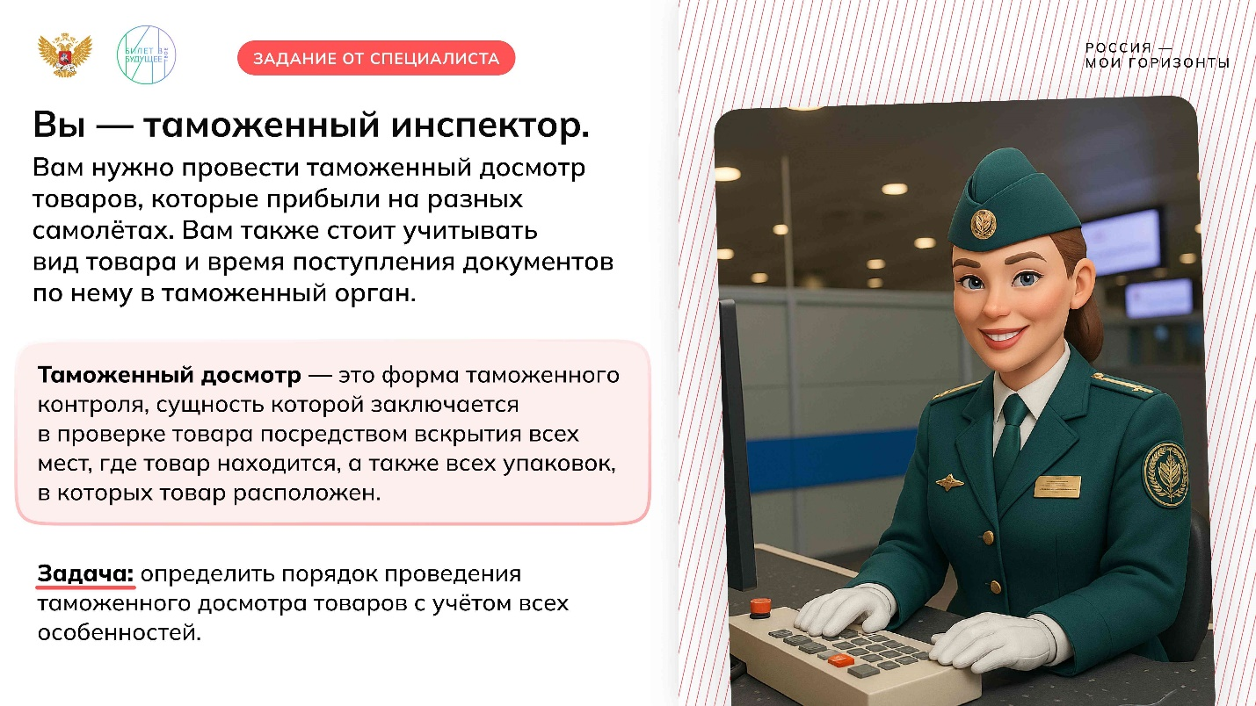

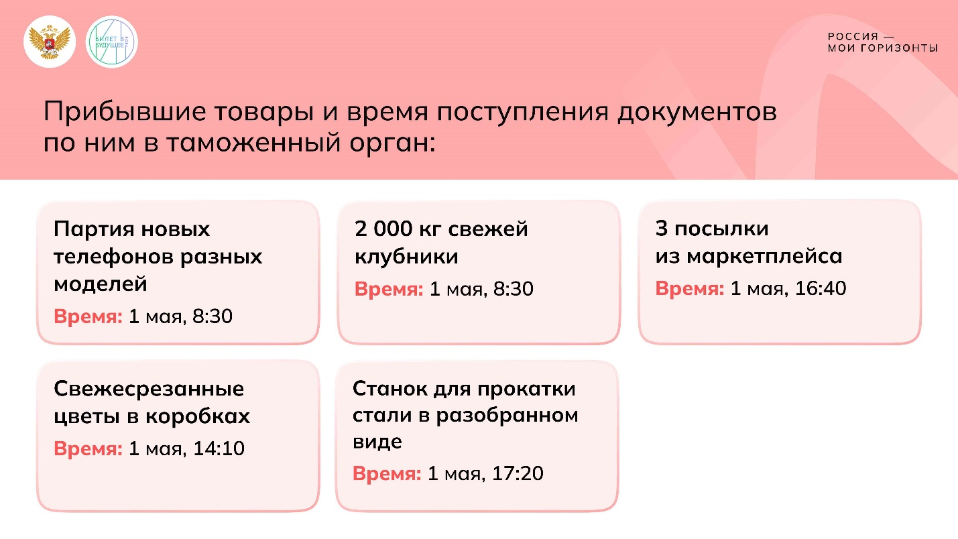

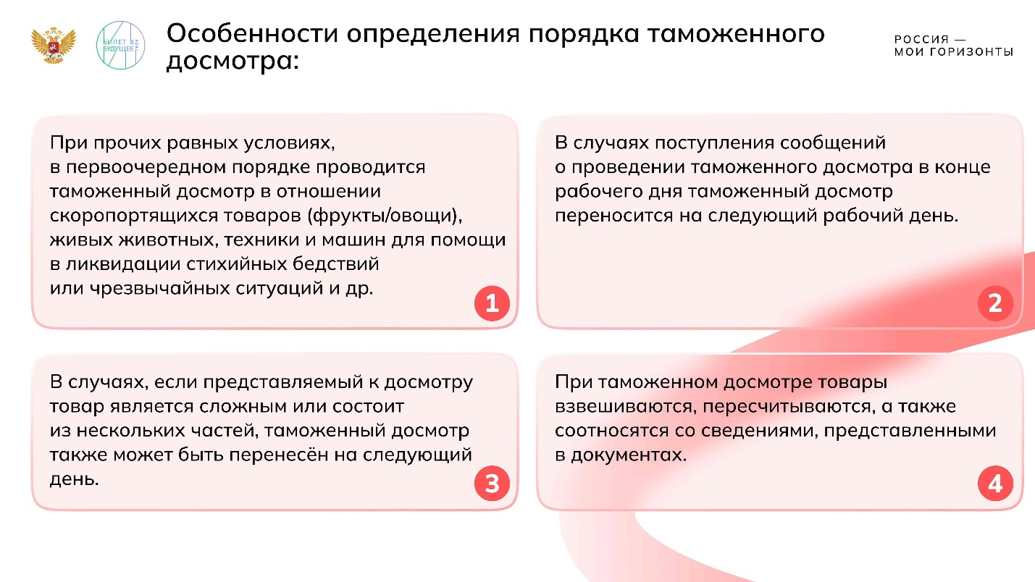

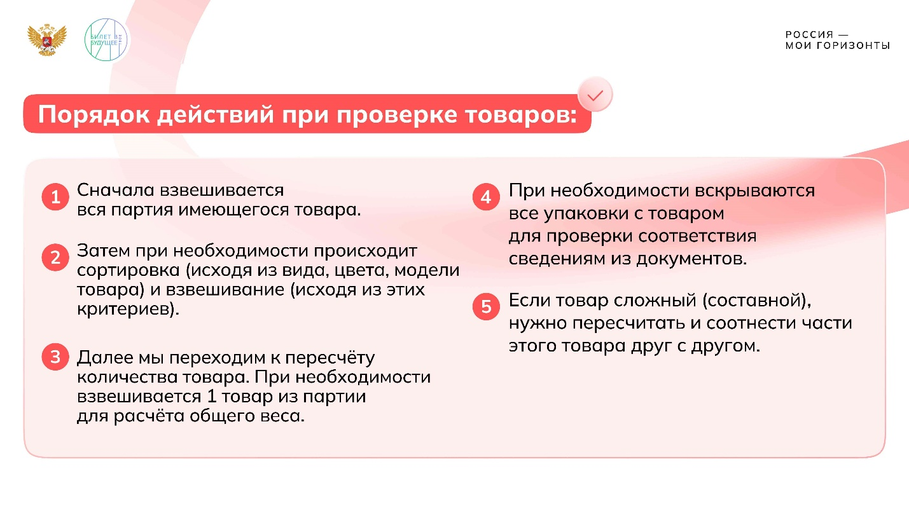

1 / 4

* **Раздаточный материал (памятка)**

567.66 KB

Скачать

*Правила выполнения задания: педагог заранее поделил класс на три команды (или более). В каждой группе назначается ответственный за сверку ответов. Педагог демонстрирует слайды* ***«Задание от специалиста»****, засекает время, обучающиеся выполняют задание в группах. Раздаёт памятки. Каждая группа выполняет задание* — *определяет порядок проведения таможенного досмотра.*

*На задание педагог отводит 15 минут и предупреждает обучающихся за 5 минут до окончания отведённого времени. После выполнения задания ответственные сверяют свои ответы с ответами от специалиста. Затем в классе обсуждаются итоги.*

**Слово педагога:** Ребята, теперь вы знаете, как выглядит день таможенного инспектора, познакомились с рабочими задачами этого специалиста. В течение следующих 15 минут вам предстоит самим поработать на таможне! Ваша задача — обсудить в группах задание специалиста. И представить ваше решение. Подумайте, как вы будете проверять товары? Почему именно так? Попробуйте составить чёткую последовательность ваших действий с каждым товаром.

Выберите, пожалуйста, ответственного за сверку ответов в вашей команде. Я засеку время и предупрежу вас за 5 минут до окончания задания, чтобы вы успели его завершить. Затем ответственные сверят ваши решения с ответом специалиста, и мы обсудим итоги задания!

*Педагог выводит слайды на экран, засекает время, обучающиеся выполняют задание в группах.*

**Слово педагога:** Спасибо! А сейчас специалист поделится верным решением!

Видеоролик № 3: комментарии + напутствие от эксперта

Свернуть

32:0038:00

— Видео 06:00 мин.

Элемент 9

***Текст видеоролика:***

*Ребята, надеюсь, вам было интересно моё задание. Сейчас я представлю правильный ответ. Но даже если вы думали иначе, не расстраивайтесь. Главное, что вы попробовали себя в роли таможенного инспектора.*

*Итак, первым товаром, подлежащим таможенному контролю, является свежая клубника, так как это скоропортящийся товар. Порядок её проверки. Сначала взвешивается вся партия, затем пересчитывается количество коробок, после чего взвешивается чистая клубника без упаковки из одной коробки и полученное значение умножается на количество коробок.*

*Следующим товаром будут мобильные телефоны. Порядок проверки. Взвешивается вся партия. Телефоны раскладываются, исходя из модели, и пересчитывается количество каждой модели. С разрешения присутствующего при досмотре представителя владельца этой партии вскрывается по одной коробке каждой модели для проверки соответствия сведений в документах.*

*Теперь в работу поступают свежесрезанные цветы. Порядок проверки. Взвешиваются все коробки. Открывается каждая коробка, проверяется соответственно наименованию цветов в документах и тому, что прибыло на склад. Пересчитывается количество стеблей в каждой коробке.*

*На следующий рабочий день первым проводится таможенный досмотр трёх посылок. Порядок проверки. Каждая посылка взвешивается отдельно. Вскрывается каждая посылка и проверяется находящийся внутри товар.*

*После посылок проводится таможенный досмотр станка. Порядок проверки. Взвешивание всех коробок, в которых находится товар. Вскрытие всех коробок, взвешивание каждой составляющей станка отдельно, пересчёт и соотнесение всех компонентов станка друг к другу с использованием инструкции или технического описания.*

*Ребята, если вам стала интересна моя профессия, обязательно почитайте, что об этом есть в социальных сетях и интернете, на сайте Федеральной таможенной службы или на сайте Российской таможенной академии. Определитесь с набором предметов, который вам будет интересен, займитесь их изучением, возможно, запишетесь в какие-то кружки, например кружок по экономике, философии, праву или обществознанию.*

*Ребята, наберитесь силы терпения в своем нелёгком учебном пути. Обязательно найдите то дело, которым вы действительно будете гореть, которое будет вам интересно и в котором вы будете постоянно хотеть самосовершенствоваться. И помните, любые границы — это не преграда, а мост для новых возможностей.*

Обсуждение итогов задания

Свернуть

38:0041:00

— Работа в классе 03:00 мин.

Элемент 10

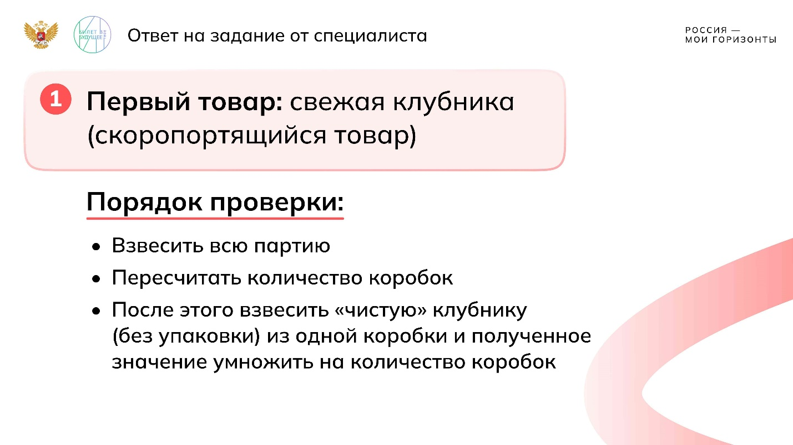

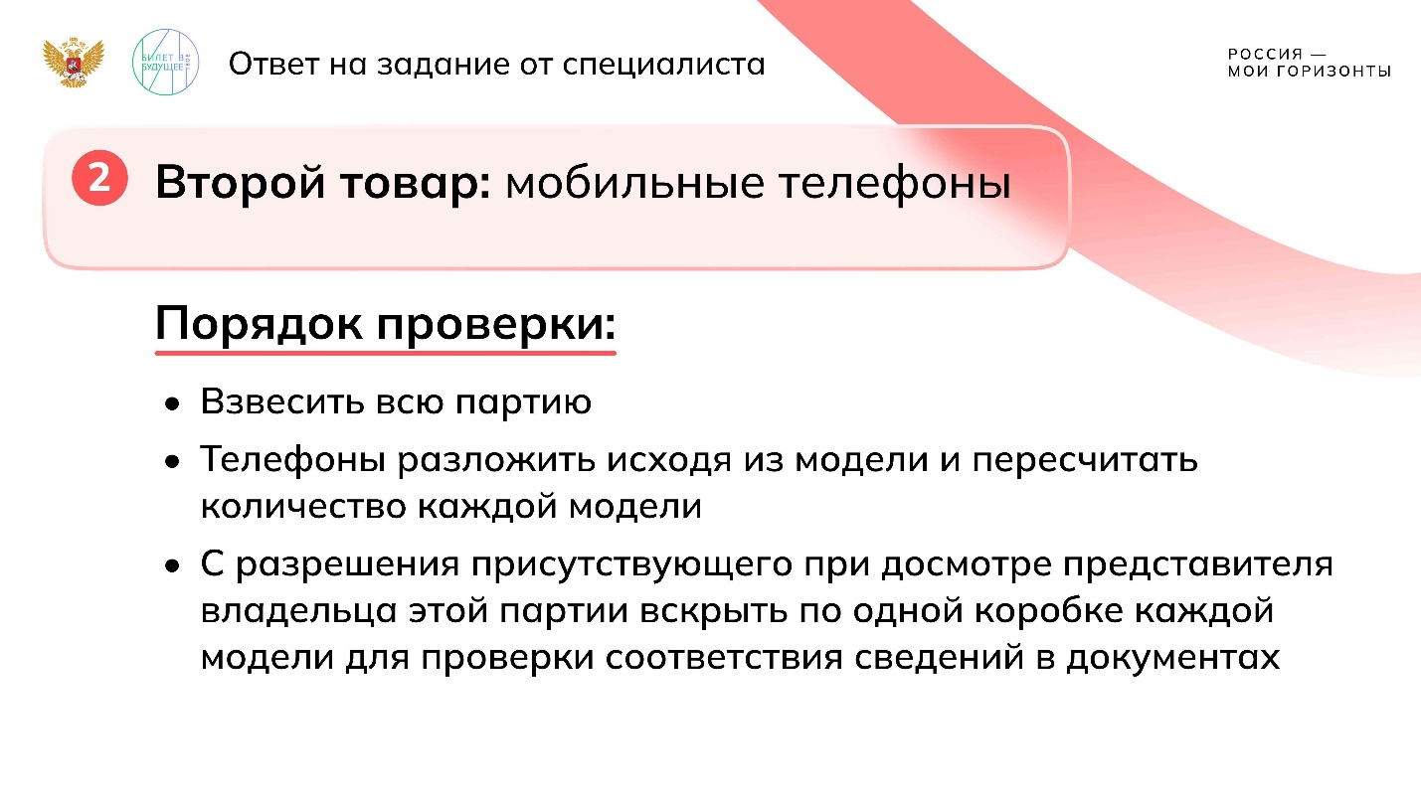

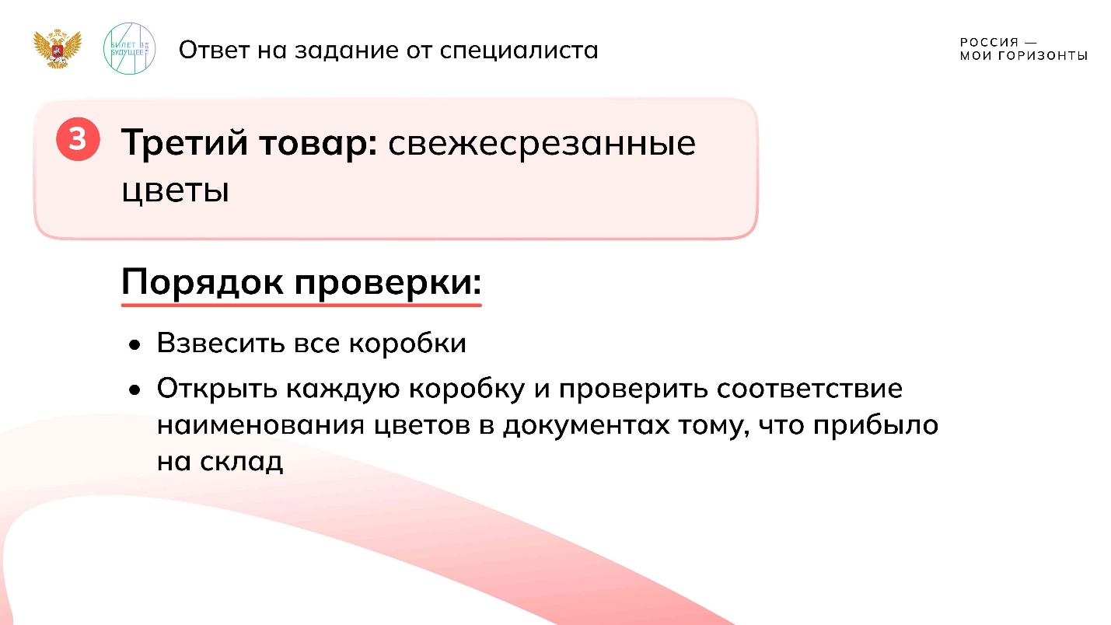

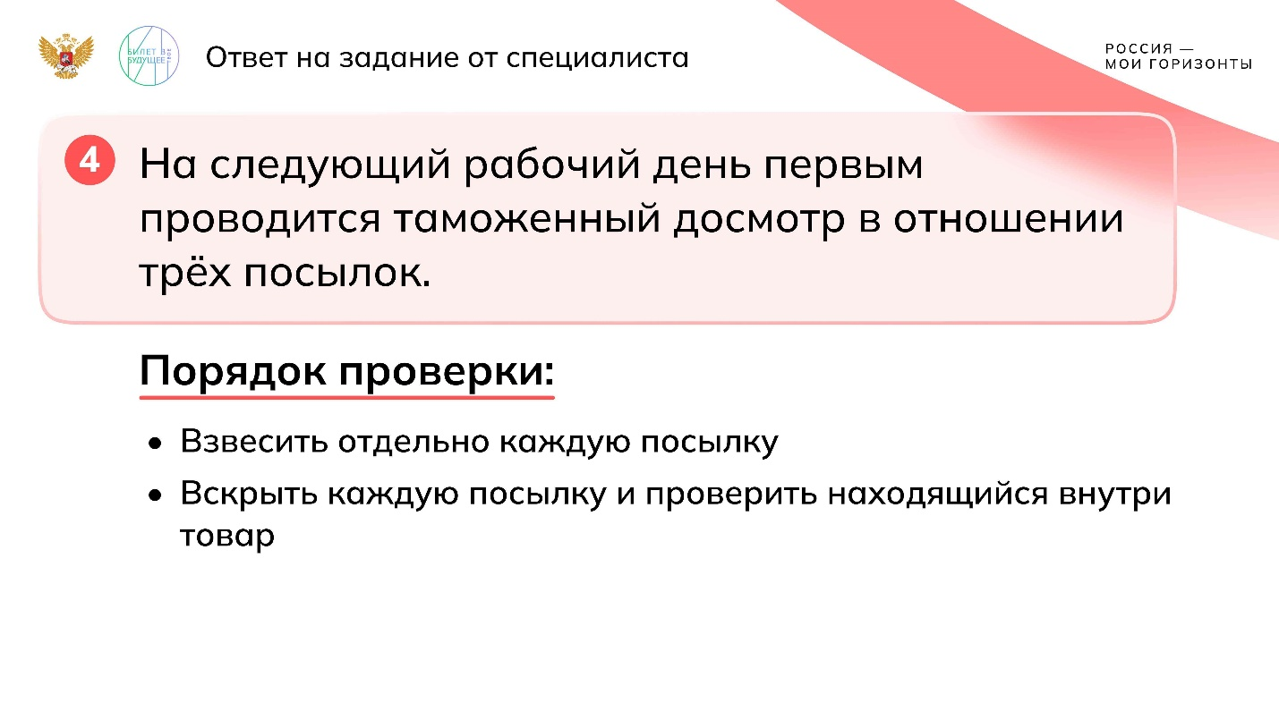

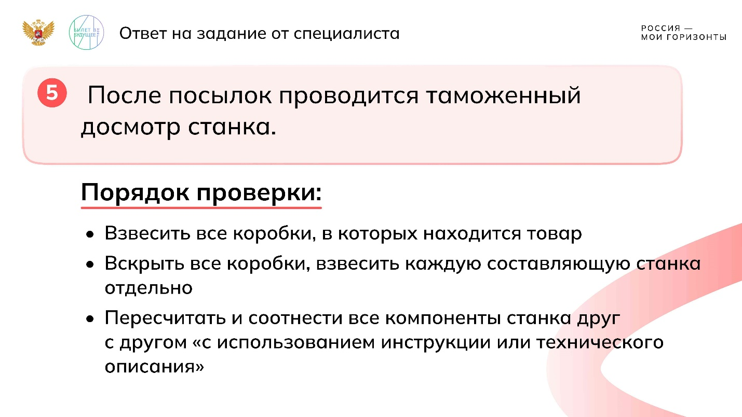

1 / 5

*Педагог демонстрирует слайды «Ответы на задание от специалиста».*

**Слово педагога:** Друзья, поделитесь, пожалуйста, как вам задание от специалиста? Ваш ход мыслей был похож на то, как действовала бы Анна?

*Ответы обучающихся.*

**Слово педагога:** Что в задании вам понравилось, а что не очень? А какой товар из задания вызвал больше всего затруднений, когда вы определяли порядок его досмотра?

*Ответы обучающихся.*

**Слово педагога:** Скажите, пожалуйста, чем бы вы посоветовали заняться тому, кто всерьёз заинтересовался профессией таможенного инспектора? В какие кружки можно записаться? Что ещё важно сделать, чтобы побольше узнать об этой профессии?

*Ответы обучающихся.*

*Возможные ответы: можно записаться в кружки, связанные с обществознанием, правом, экономикой, философией. Также можно изучить соцсети и ресурсы Федеральной таможенной службы и Российской таможенной академии, посмотреть видеоролики, посетить дни открытых дверей в таможенной академии.*

**Заключительная часть**

Обсуждение итоговой формулы выбора профессии

Свернуть

41:0044:00

— Обсуждение 03:00 мин.

Элемент 11

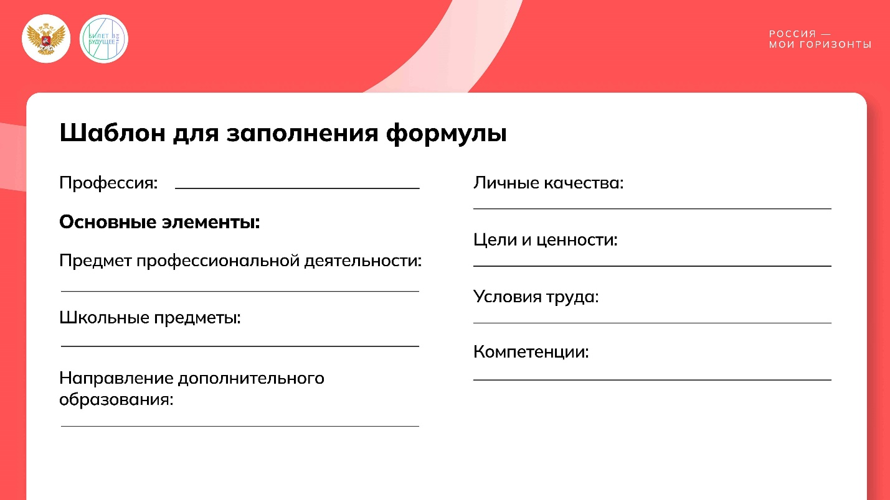

1 / 1

* **Шаблон для заполнения формулы (на печать)**

167.57 KB

Скачать

* **Раздаточный материал для педагога (по желанию)**

869.93 KB

Скачать

**Слово педагога:** Ребята, мы с вами рассмотрели профессию таможенного инспектора со всех сторон! Как вы думаете, подошла бы вам работа Анны или нет? Почему вы так считаете?

*Ответы обучающихся.*

**Слово педагога:** Отлично! Мы обсудили все элементы формулы выбора профессии таможенного инспектора. Давайте подведём итог нашему занятию — запишите, пожалуйста, формулу этого специалиста в тетради. Затем представители команд зачитают, что у них получилось.

*Педагог выводит на экран, выписывает на школьной доске или раздаёт распечатанный шаблон для работы с формулой выбора профессии. Обучающиеся заполняют формулы по шаблону. При желании, обучающиеся могут в дополнительную строку вписать свои наблюдения, касающиеся других элементов формулы (компетенций, условий труда, целей и ценностей), на которых не было акцента на занятии.*

***Ответы обучающихся (для педагога):***

* *ППД: информация*
* *НДО: социально-гуманитарное*
* *Школьные предметы: обществознание, русский язык, иностранный язык*

*Дополнительная строка:*

* *Цели и ценности: комфорт и безопасность*
* *Условия труда: готов следовать чётким правилам*
* *Личные качества: уверенность, ответственность, самостоятельность, дисциплинированность, гибкость, адаптивность, стремление к самосовершенствованию.*

*Компетенции:*

* *Находить новые, нестандартные решения проблем;*
* *Рассмотреть ситуацию с разных сторон, учесть все возможные условия;*
* *Быстро реагировать в неожиданно меняющихся условиях;*
* *Работать над собой, получать новые знания, совершенствовать навыки;*
* *Легко приспособиться к изменениям;*
* *Работать в команде ради достижения общих целей;*
* *Организовывать свои действия так, чтобы достигать требуемых результатов в установленные сроки;*
* *Аккуратно выполнять свою работу;*
* *Сосредоточиться на деле и не отвлекаться;*
* *Выявлять причинно-следственные связи;*
* *Находить нужную информацию, разбираться в предоставленных документах и материалах.*

Итоговое слово педагога

Свернуть

44:0045:00

— Слово педагога 01:00 мин.

Элемент 12

**Слово педагога:** Ребята, надеюсь, вам было интересно побывать на таможне, узнать так много нового о профессии таможенного инспектора и подумать над заданием специалиста! Теперь вы наверняка лучше представляете, подходит ли вам эта профессия или похожие на неё, близкие специальности. Попробуйте «примерить» на себя то, о чём рассказала Анна. Нравится ли вам работа, связанная с правовой сферой, законами? Готовы ли вы работать с документами? Хотели бы обеспечивать экономическую стабильность и безопасность нашей страны? Ответы на эти вопросы помогут вам лучше понять себя и свои интересы.

Ну а мы с вами продолжим знакомиться с новыми профессиями! Спасибо вам за это занятие, до новых встреч!

**Введение**

Подготовка к занятию

Свернуть

00:0000:00

— Полезная информация 00:00 мин.

Элемент 1

* **Основная презентация к занятию**

13.43 MB

Скачать

*Дорогой педагог! Хотим напомнить, что на практико-ориентированных занятиях нашего курса обучающиеся знакомятся со специалистами востребованных профессий и оценивают их работу по разным параметрам формулы выбора профессии, а затем выполняют реальные задания от экспертов. Это характерные задачи, с которыми специалисты сталкиваются в реальной жизни.* ***Обратите внимание, что основная цель выполнения заданий — дать возможность попробовать свои силы в профессии, погрузиться в процесс и оценить, насколько это может быть интересно для обучающегося. Педагог в данном случае также может выступать в роли исследователя незнакомой для себя профессии.***

*Для проведения занятия рекомендуется заранее разделить класс на несколько групп, подготовить материалы/слайды, а также попросить обучающихся подготовить рабочие тетради, карандаши и ручки для заполнения материалов (подробности заданий — в соответствующей части сценария). Желаем успехов вам и ребятам!*

*Для проведения занятия воспользуйтесь основной презентацией к занятию.*

Приветствие педагога

Свернуть

00:0002:00

— Слово педагога 02:00 мин.

Элемент 2

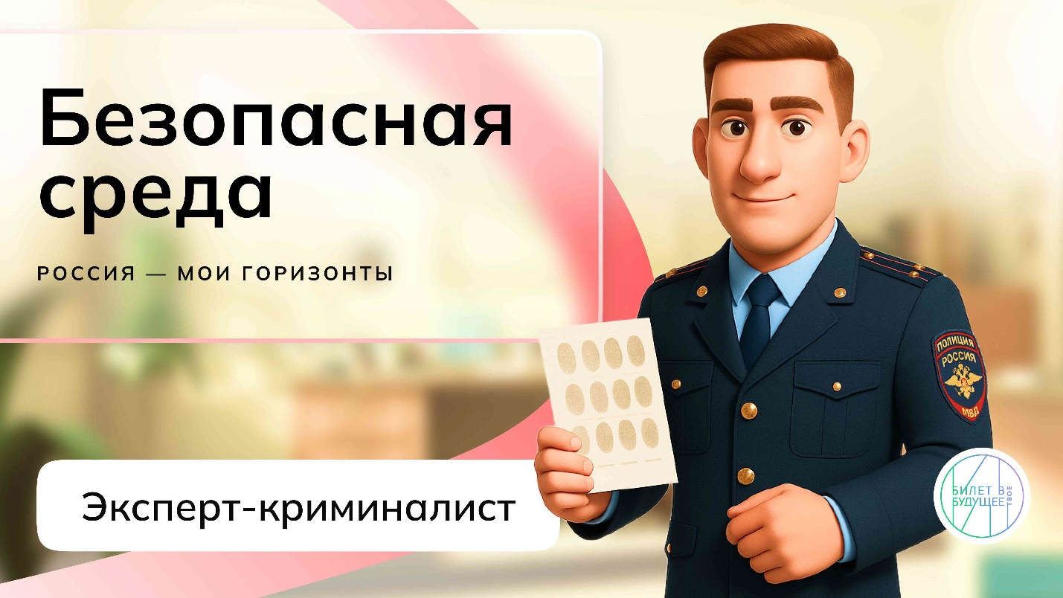

1 / 1

**Слово педагога:** Добрый день, друзья! Мы с вами продолжаем знакомиться с формулой выбора профессии. И прежде чем я назову профессию, о которой мы будем сегодня говорить, хочу задать вам вопрос: нравятся ли вам фильмы и сериалы про Шерлока Холмса? А может быть, кто-то читал произведения с участием этого персонажа? Чем он занимается? Как бы вы его описали?

*Ответы обучающихся.*

**Слово педагога:** Профессионал, о котором сегодня пойдёт речь, очень похож на этого героя. Он тщательно изучает следы преступлений, чтобы специалисты могли найти преступника, восстановить точную картину произошедшего. Вы уже догадались, о какой профессии я говорю?

*Ответы обучающихся.*

**Слово педагога:** Вы были близки! Это эксперт-криминалист! Скоро мы познакомимся с нашим героем — он поделится особенностями своей работы и расскажет много интересного. А ещё предложит вам решить настоящую профессиональную задачу! Всё это поможет вам рассмотреть его работу с разных сторон и «примерить» на себя. Ну а чтобы вам было интереснее, предлагаю сразу разделиться на три команды!

Работа с рабочими тетрадями

Свернуть

02:0003:00

— Работа в классе 01:00 мин.

Элемент 3

**Слово педагога:** Друзья, назовите, пожалуйста, компоненты уже знакомой вам формулы выбора профессии. Что в неё входит?

*Ответы обучающихся.*

**Слово педагога:** Отлично! Да, это ППД (предмет профессиональной деятельности), НДО (направления дополнительного образования), школьные предметы, цели и ценности, условия труда, личные качества. В старших классах к этим элементам добавятся компетенции — это то, что помогает специалистам успешно решать задачи на их рабочем месте, помимо профессиональных знаний. Но пока что мы остановимся на тех, которые вам уже известны.

Специалист будет выходить с нами на связь несколько раз. В каждом его включении будет информация о том, что помогает ему быть профессионалом. Во время занятия мы будем собирать компоненты этой формулы, а в конце — запишем её в тетради. В видео, которые вам предстоит посмотреть, уже есть все подсказки.

Эксперт-криминалист уже готов выйти с нами на связь! Внимание на экран!

**Основная часть**

Видеоролик № 1: приветственное слово специалиста + фрагмент формулы

Свернуть

03:0005:00

— Видео 02:00 мин.

Элемент 4

***Текст видеоролика:***

*Эксперт-криминалист выезжает в составе следственной оперативной группы на осмотр места происшествия. Что такое осмотр места происшествия? Осмотр места происшествия — это те места, на которых произошло преступление либо попытка к совершению преступления. Задача эксперта-криминалиста состоит в том, чтобы обнаружить, зафиксировать и изъять имеющиеся следы, которые оставил преступник, будь то орудие взлома, будь то кусачки, будь то ножовка по металлу и так далее. Также преступник на осмотре места происшествия оставляет следы отпечатков пальцев рук, следы обуви. Но если преступник был в перчатках, то мы будем искать следы микроволокон перчаток и остальные следы, имеющие криминалистическую значимую информацию.*

*Для профессии эксперт-криминалист необходимо высшее образование. Данное образование можно получить в различных вузах России, а также вы можете его получить в нашей Саратовской государственной юридической академии по специальности «судебная экспертиза». В нашей академии имеется комната виртуальной реальности, где на виртуальном симуляторе обучающиеся отрабатывают все навыки. Это как компьютерная игра — она очень захватывает, очень интересная.*

***— Я сейчас надел вот эти очки виртуальной реальности, с помощью которых мы будем видеть всю обстановку мест происшествия. Перед нами представлен автомобиль. У нас в верхнем левом углу есть фотоаппарат. Мы можем произвести все виды фотосъёмок, которые нам необходимы. Помимо этого, есть очень важные климатические средства, которые вы обязаны просто использовать. Это источник экспертного цвета — вот как раз таки у меня он сейчас здесь — для того чтобы пройтись по всей площади и осмотреть каждый уголок, для того чтобы выявить всевозможные следы. Если пройти немножко по месту происшествия, то в любом случае всегда любой контакт оставляет след — вот как раз зафиксированная засохшая грязь с протектора обуви.***

*Работа эксперта-криминалиста очень интересна. Эксперт находится постоянно в движении, на осмотре места происшествия он обнаруживает и изымает следы. В лабораторных условиях он как учёный, он исследует данные следы. Он использует различные методики, он сможет исследовать то, что не сможет исследовать никто, потому что именно эксперт-криминалист обладает такими знаниями.*

Обсуждение в классе

Свернуть

05:0008:00

— Работа в классе 03:00 мин.

Элемент 5

**Слово педагога:** Друзья, поделитесь, какую информацию для формулы вы услышали?

*Ответы обучающихся.*

*Возможные ответы: ППД — информация, техника*.

**Слово педагога:** Как вы думаете, какие личные качества помогают в работе криминалисту? А какому человеку не подойдёт эта специальность?

*Ответы обучающихся.*

*Возможные ответы: внимательность, ответственность, наблюдательность, стрессоустойчивость, аккуратность; специальность не подойдёт мечтательному, слишком чувствительному, эмоциональному человеку.*

**Слово педагога:** В каких условиях трудится этот специалист?

*Ответы обучающихся.*

*Возможные ответы: на месте происшествия он осматривает следы, а в лаборатории детально их изучает. В работе этот специалист всегда следует чётким правилам и работает в команде других специалистов, которые связаны с расследованиями преступлений.*

**Слово педагога:** Как вы думаете, какими особыми знаниями, навыками должен обладать криминалист?

*Ответы обучающихся.*

*Возможные ответы: он должен знать различные методы и способы исследований, которые связаны со следами. Ему нужны знания химии, физики, биологии, психологии. Также этому специалисту нужно уметь рассматривать ситуацию с разных сторон, учитывать множество деталей и условий, находить нужную информацию, разбираться в предоставленных документах и материалах, выявлять причинно-следственные связи.*

**Слово педагога:** Спасибо! А теперь узнаем, были ли вы правы? Будьте внимательны — после рассказа я задам несколько вопросов. А потом вас ждёт задание от специалиста!

Видеоролик № 2: основная часть формулы + задание от специалиста

Свернуть

08:0013:00

— Видео 05:00 мин.

Элемент 6

***Текст видеоролика:***

*Профессия эксперта-криминалиста интересна тем, что он использует различные средства и методы. Так, для изъятия следов рук преступника, ему необходимо использовать дактилоскопические порошки. Они бывают белые, они бывают красные, они бывают чёрные. И несколько видов дактилоскопических кистей. Есть кисти магнитные, есть кисти не магнитные, есть кисти специальные для доработки следов. Различные следовоспринимающие поверхности.*

*На каждой поверхности нужно применить определённый порошок и определённую дактилоскопическую кисть. Мы находимся сейчас на криминалистическом полигоне, где у нас имеется автомобиль, на котором обучающиеся отрабатывают все полученные навыки в процессе семинарских и лекционных занятий. В данном случае нашей задачей является обнаружить следы пальцев рук на данном автомобиле. Для этого мы будем использовать сначала визуальный осмотр следов в косо падающем освещении. Как видно, на стекле автомобиля обнаружены следы пальцев рук. Следы пальцев рук мы будем обрабатывать магнитным дактилоскопическим порошком чёрного цвета. Для этого мы будем использовать магнитную кисть. Есть такой нюанс, что магнитной кистью и магнитным порошком мы не сможем работать на металлических частях автомобиля.*

*У нас порошок начинает намагничиваться, и мы просто можем уничтожить след пальцев руки, имеющихся на автомобиле. Обнаруженные следы нам необходимо перед изъятием на дактилоскопическую плёнку доработать специальной кистью, чтобы убрать все лишние частицы порошка. В данном случае у нас использовался тёмный дактилоскопический порошок, и поэтому мы будем использовать для копирования следов светлую дактилоплёнку.*

*У нас на стекле обнаружено четыре следа пальцев руки. Мы вырезаем плёнку по размеру данных следов и липким эмульсионным слоем приступаем к копированию обнаруженных нами следов пальцев рук.*

*Следы пальцев рук изъяты. На осмотр места происшествия криминалист выезжает со своим волшебным чемоданчиком. В этом чемодане имеются различные инструменты, которые необходимы эксперту для изъятия вещественных доказательств. На нашем полигоне имеется специальная лаборатория, на которой обучающиеся отрабатывают на практике все навыки по изъятию объёмных следов обуви, а также транспортных средств.*

*В качестве примера я сейчас вам покажу, как можно изъять след транспортного средства на грунте, а именно шины, с помощью гипсового набора. Мы фиксируем наш след с помощью фиксирующего средства, для того чтобы при заливке наш след не разрушился. Для изъятия данного следа мы будем использовать гипсовый набор, который применяется без использования каких-либо инструментов.*

*Гипсовый слепок застыл, и мы видим, что в нём отобразился след шины автомобиля преступника. В работе эксперта-криминалиста очень будут полезны такие предметы, как математика и физика. Эксперту необходимо проводить различные расчёты. Мы используем различные формулы, которые имеются в методиках. Например, мы можем определить кинетическую энергию пули.*

*Физика необходима для того, чтобы знать принцип работы различных приборов. Если брать прибор «Следокоп», то он основан на электростатическом способе. Он притягивает как магнит, и это всё нужно знать и изучать. Спустя 10 лет работы экспертным криминалистом я даже не думал, что мне понадобятся уроки химии. Мне пришлось её вспоминать. В практике был такой случай, когда на автомобиле были уничтожены индивидуальные номера и нужно было установить, кому принадлежит этот автомобиль и чей это автомобиль.*

*В качестве примера я могу продемонстрировать, как на металлической пластине можно с помощью химических реактивов восстановить уничтоженную маркировку. Перед тем как применять химические реактивы, поверхность нам необходимо обезжирить. Мы обезжириваем поверхность пластины в месте расположения уничтожены маркировки. Затем уже применяем специальный химический реактив. Состав данного реактива знает только эксперт. После применения химических реактивов на нашей пластине удалось восстановить невидимые ранее знаки маркировочного обозначения, а именно аббревиатуры нашей академии — СГЮА.*

*Эксперт-криминалист должен обладать минимальным набором качеств таких как ответственность, аккуратность, внимательность, наблюдательность. Ведь при изъятии какого-либо следа эксперт просто невнимательностью либо безответственностью может уничтожить след. Эксперт-криминалист должен быть скрупулёзным, детальным. Детальность в нашей профессии имеет очень большое значение. Не зря говорят: то, что видит эксперт-криминалист, не видят обычные люди. Экспертом-криминалистом будет сложно работать человеку мечтательному, мнительному. Также профессия не подойдёт романтикам. Эксперт-криминалист должен быть с холодной головой и стальными нервами*

Обсуждение в классе

Свернуть

13:0016:00

— Работа в классе 03:00 мин.

Элемент 7

**Слово педагога:** Друзья, перед тем как вы приступите к выполнению задания, давайте обсудим новую информацию, которую вы услышали. Что нового вы узнали о профессии эксперта-криминалиста? Какой вам показалась его работа?

*Ответы обучающихся.*

**Слово педагога:** Какие школьные предметы особенно важны в работе криминалиста?

*Ответы обучающихся: в его работе необходима математика, так как эксперту нужно проводить различные расчёты. Физика необходима для того, чтобы знать принцип работы разных приборов. Химия нужна, чтобы использовать способы исследования следов, связанные с химическими реакциями.*

**Слово педагога:** Вы посмотрели ролик и услышали об особых инструментах, которые криминалист носит в своём чемоданчике. Скажите, пожалуйста, какие из них вы запомнили?

*Ответы обучающихся.*

*Возможные ответы: дактилоскопические порошки для изъятия следов рук, гипсовый набор для изъятия следов, оставленных на грунте, специальные кисти — они бывают магнитные и немагнитные.*

Групповое задание/практическое задание от эксперта

Свернуть

16:0028:00

— Работа в классе 12:00 мин.

Элемент 8

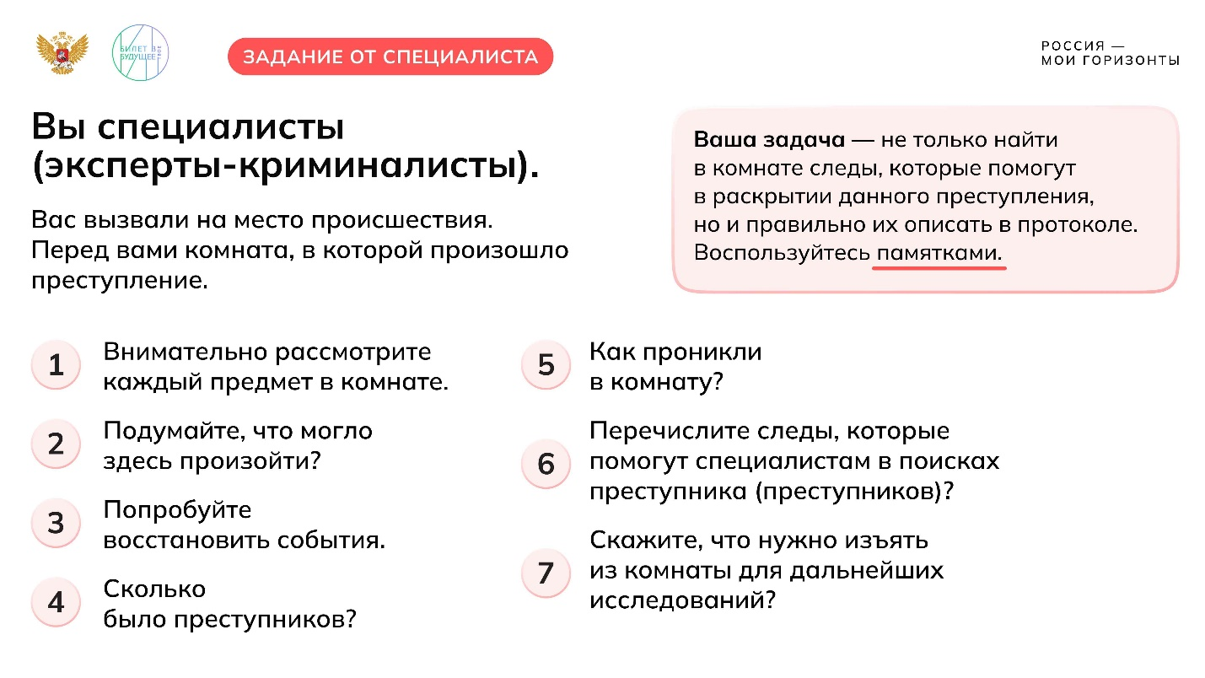

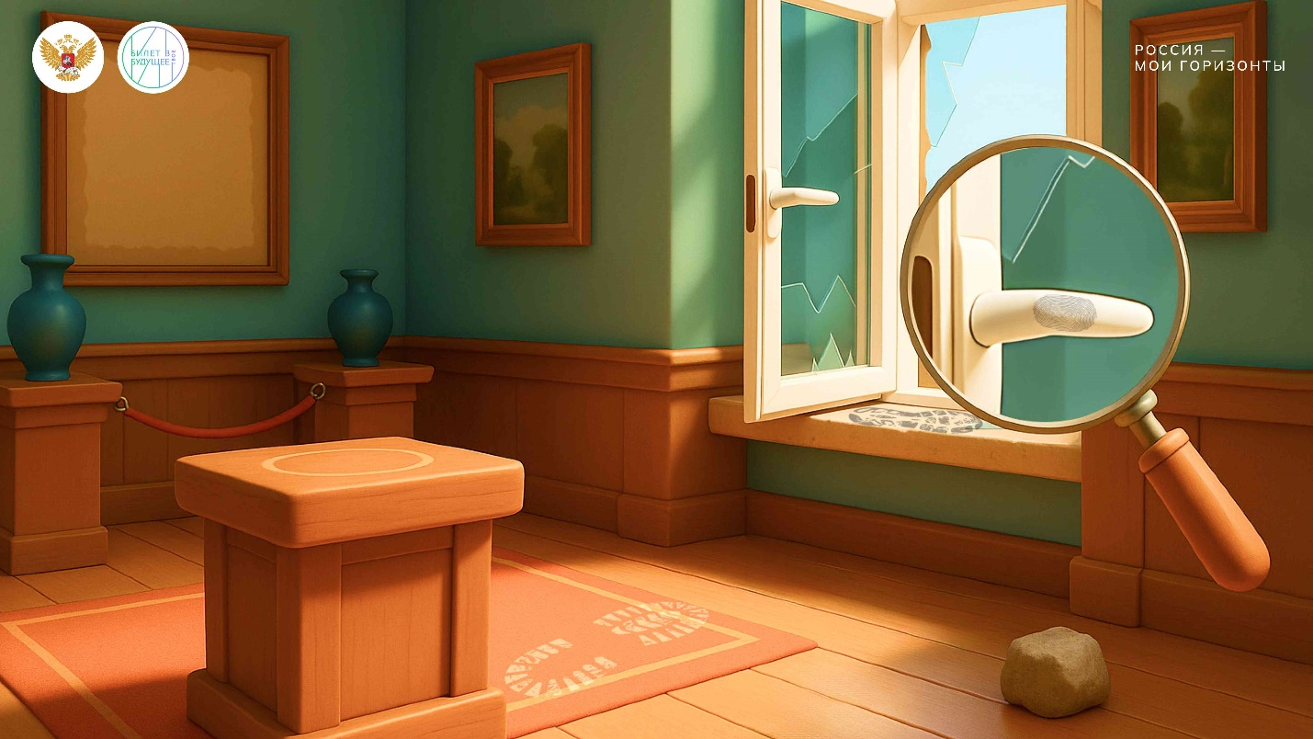

1 / 2

* **Задание от эксперта (памятки)**

1.46 MB

Скачать

*Правила выполнения задания: педагог делит класс на три команды (или более). В каждой группе назначается ответственный за сверку ответов. Педагог демонстрирует слайды «Задание от специалиста».*

*Каждая группа выполняет задание* — *обучающиеся описывают найденные на слайде следы по данной классификации. Затем определяют, как именно изъять каждый след.*

*На задание педагог отводит 15 минут и предупреждает обучающихся за пять минут до окончания отведённого времени. После выполнения задания ответственные сверяют ответы с ответами специалиста. Затем в классе обсуждаются итоги задания.*

**Слово педагога:** Друзья, вы узнали о том, как выглядит работа эксперта-криминалиста. В течение следующих 15 минут вам предстоит самим превратиться в Шерлоков Холмсов! У меня есть для вас небольшое задание от нашего героя! Представьте, что вы специалист (эксперт-криминалист) и вас вызвали на место происшествия. Перед вами — комната, в которой произошло преступление.

*Педагог раздает группам памятки и демонстрирует слайды «Задание от специалиста», педагог зачитывает информацию на слайде или просит зачитать ее одному из обучающихся.*

**Слово педагога:** Внимательно рассмотрите каждый предмет в комнате. Подумайте, что произошло в этой комнате? Какие следы в комнате помогли бы найти преступника? Как их правильно описать в протоколе? Как нужно изъять эти следы? Ваша задача — не только найти в комнате следы, которые помогут в раскрытии преступления, но и правильно их описать в протоколе. Для этого вам в помощь — *памятки.*

Выберите, пожалуйста, ответственного за сверку ответов в вашей команде. Я засеку время и предупрежу вас за пять минут до окончания задания, чтобы вы успели его завершить. Затем ответственные сверят ваши решения с ответом специалиста, и мы обсудим итоги!

Скоро мы узнаем правильный ответ, а пока пожелаю вам удачи!

*Педагог засекает время, обучающиеся выполняют задание в группах.*

**Слово педагога:** Спасибо! А сейчас давайте узнаем правильный ответ!

Презентация ответов на задание

Свернуть

28:0030:00

— Работа в классе 02:00 мин.

Элемент 9

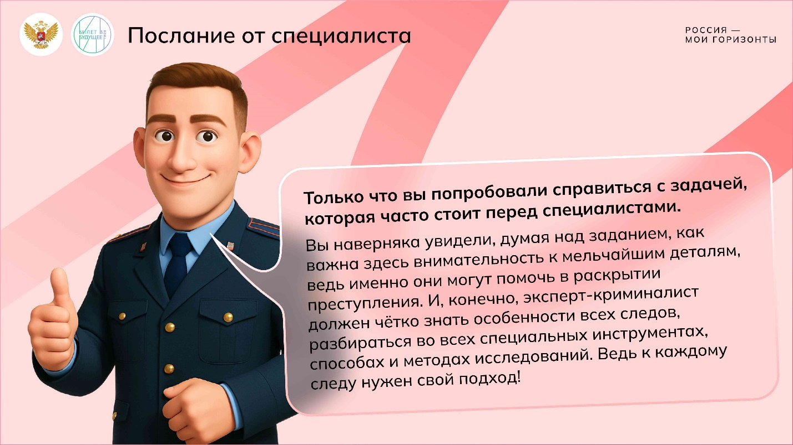

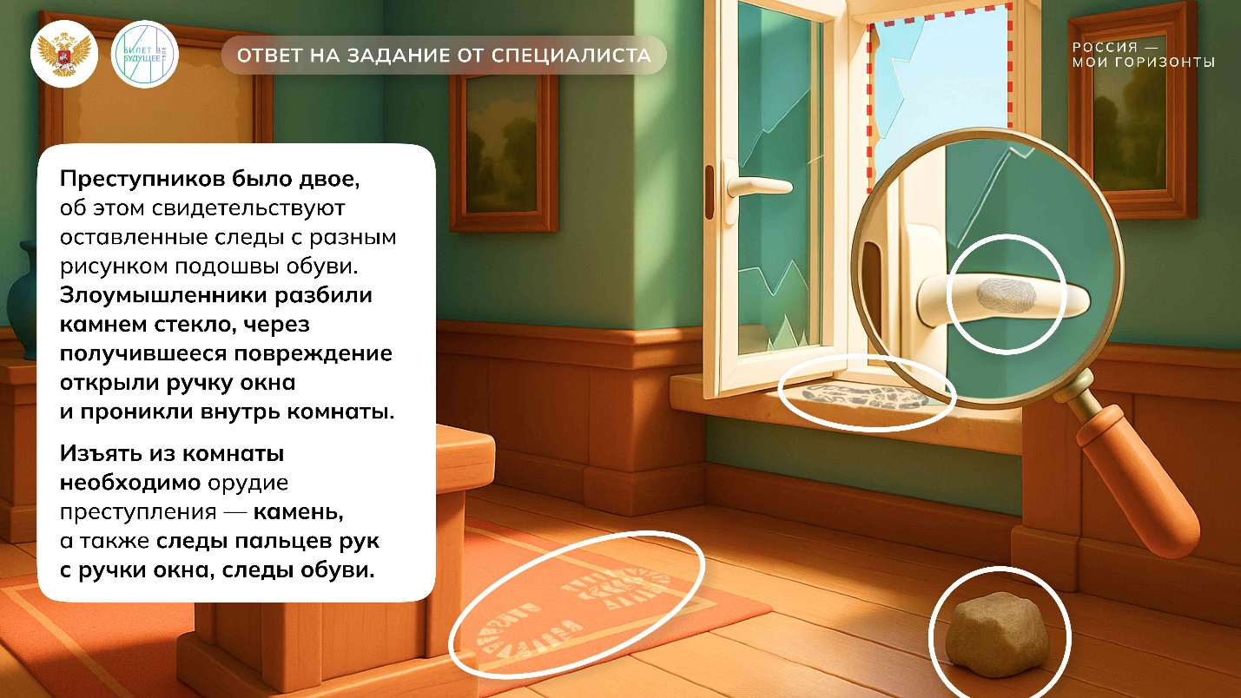

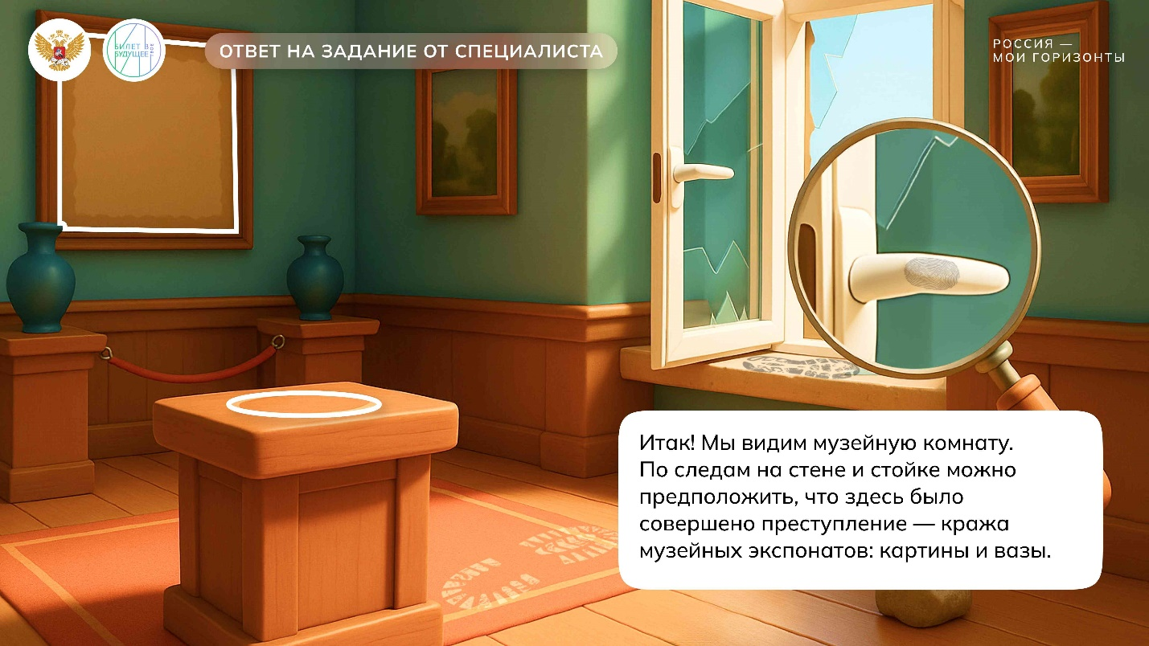

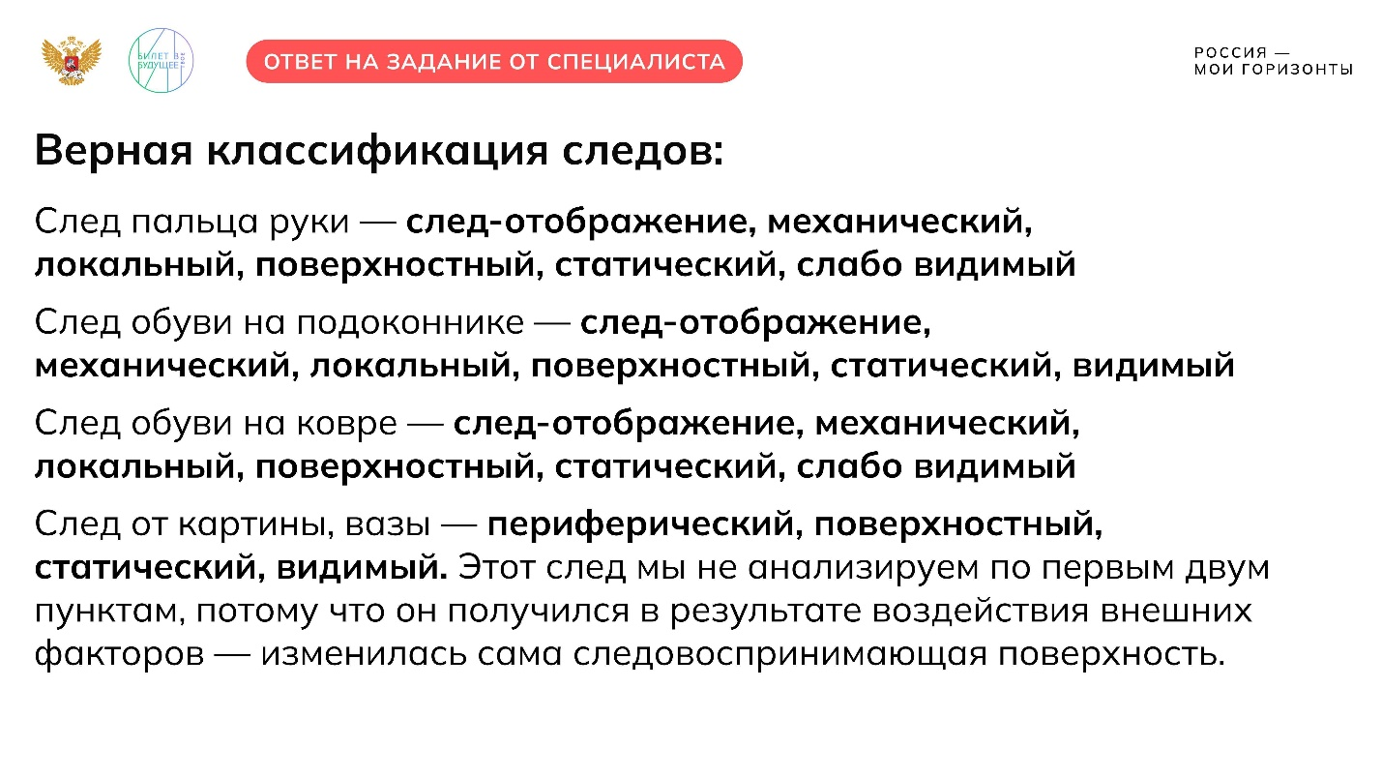

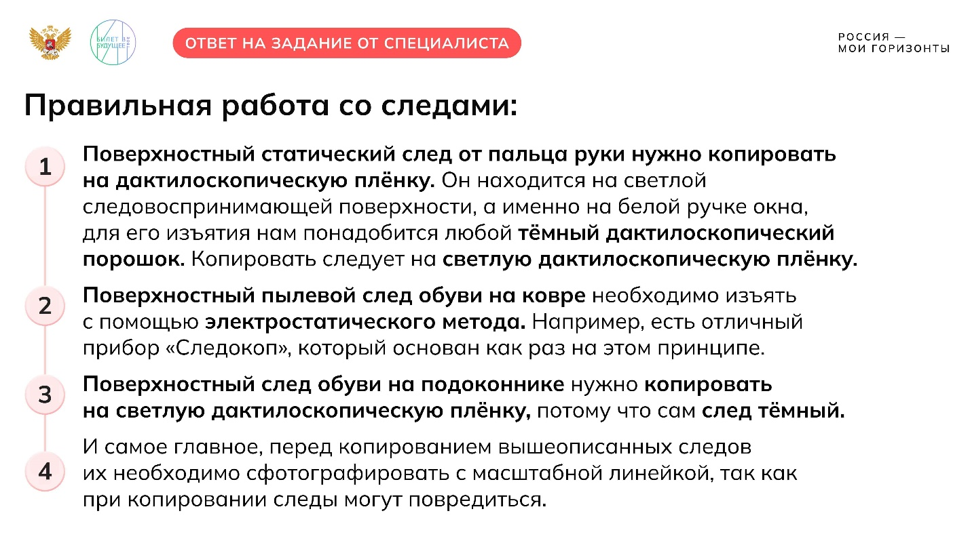

1 / 5

*Педагог демонстрирует слайды «Ответы на задания от специалиста».*

*Педагог зачитывает текст со слайдов или просит прочитать обучающихся, ответственные сверяют ответы специалиста с ответами команд.*

**Слово педагога:** Друзья, поделитесь, ход ваших мыслей был похож на решение, которое вы услышали?

*Ответы обучающихся.*

**Слово педагога:** Молодцы! Даже если вы думали по-другому, не расстраивайтесь — главное, что теперь вы узнали, с какими задачами сталкивается криминалист, и попробовали себя в его роли. А теперь давайте послушаем напутствие от нашего героя, которое адресовано вам!

Видеоролик № 3: комментарии + напутствие от эксперта

Свернуть

30:0036:00

— Видео 06:00 мин.

Элемент 10

***Текст видеоролика:***

*Эта профессия помогает людям найти потерянные вещи, найти преступника, разоблачить мошенников, остановить грабителей. Ещё приоритетом данной профессии является взаимодействие со всеми службами. Это следствие, уголовный розыск, участковый уполномоченный. И на эксперта всегда смотрят и спрашивают: «Ну что там, что там? Ты нашёл следы? А пригодны ли они для идентификации? А можно ли по ним установить преступника?» Эксперт говорит: «Да, эти следы пригодны для идентификации, по ним можно найти преступника».*

*И тогда вся следственная оперативная группа хлопнет в ладоши и ждёт, когда эксперт напишет заключение о том, что следы, обнаруженные на месте происшествия, оставлены именно тем человеком и принадлежат именно тому человеку. Чтобы попробовать себя в роли эксперта-криминалиста, вы можете провести обычный эксперимент. Возьмите молоко или яблочный сок. Окуните в него зубочистку. Напишите на листе бумаги рукописную запись. Когда вы будете писать текст, будете его видеть, но когда он высохнет, он у вас пропадёт. Попробуйте его восстановить.*

*Я вам дам подсказку. Для этого вам необходимо использовать пламя свечи, над которым вы должны подержать лист с вашими записями, и вы увидите, что произойдёт.*

Обсуждение итогов задания

Свернуть

36:0038:00

— Работа в классе 02:00 мин.

Элемент 11

**Слово педагога:** Друзья, поделитесь, пожалуйста, как вам задание от специалиста? Что понравилось, а что не очень? А что в задании показалось вам самым сложным?

*Ответы обучающихся.*

**Слово педагога:** Скажите, пожалуйста, чем бы вы посоветовали заняться тому, кто всерьёз заинтересовался профессией криминалиста? В какие кружки и секции можно записаться?

*Ответы обучающихся.*

*Возможные ответы: можно записаться в кружки, связанные с углублённым изучением физики, математики. Будет полезно принять участие в интеллектуальных играх, потому что криминалисту нужно уметь думать логически, тренировать смекалку.*

**Слово педагога:** Как вы думаете, за что наш герой особенно ценит свою профессию? Что ему в ней нравится больше всего?

*Ответы обучающихся.*

*Возможные ответы: ему нравится её разнообразие, возможность быть постоянно в движении, а также то, что он помогает людям найти потерянные вещи, разоблачить преступников. Кроме того, от работы криминалиста зависит труд всех остальных служб, связанных с расследованием, — следствия, уголовного розыска, участковых уполномоченных.*

**Заключительная часть**

Обсуждение итоговой формулы выбора профессии

Свернуть

38:0041:00

— Обсуждение 03:00 мин.

Элемент 12

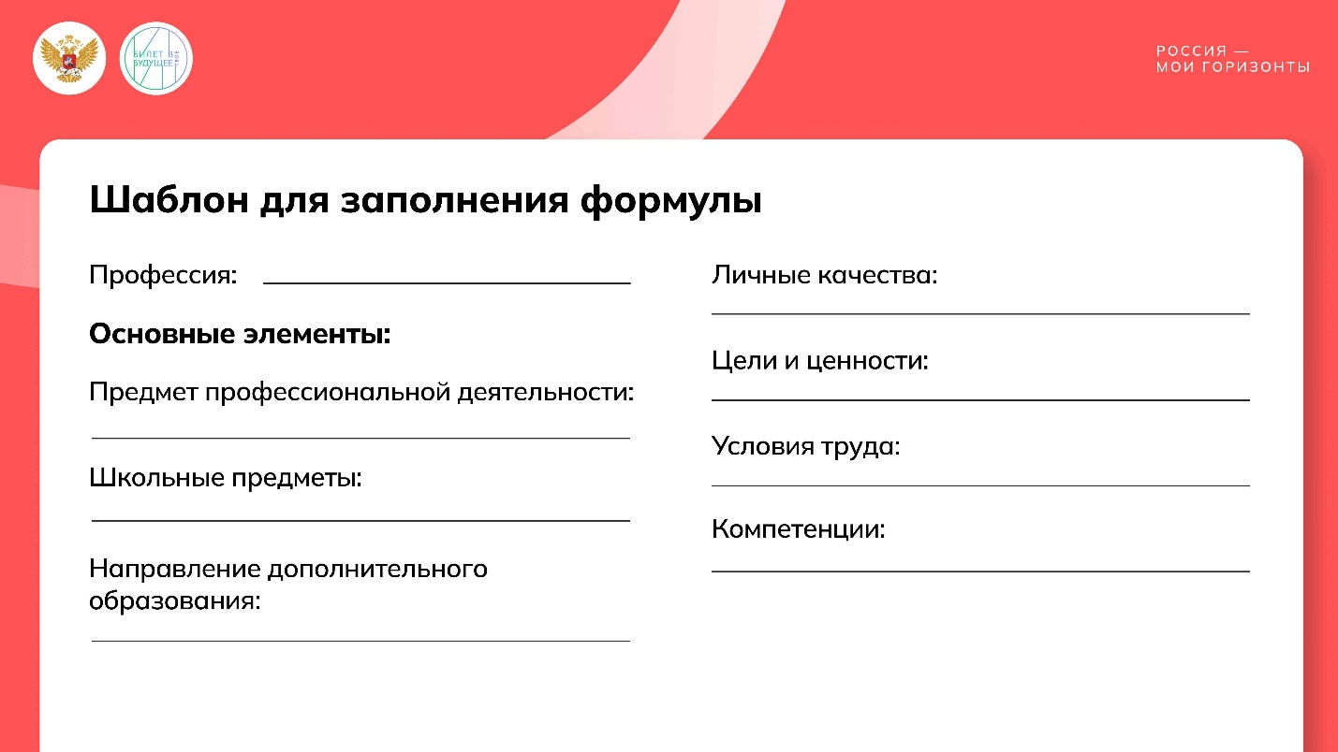

1 / 1

* **Шаблон для заполнения формулы (на печать)**

100.71 KB

Скачать

* **Раздаточный материал для педагога (по желанию)**

869.93 KB

Скачать

**Слово педагога:** Друзья, сегодня мы со всех сторон рассмотрели профессию эксперта-криминалиста и узнали много нового! Как вы думаете, подошла бы вам эта работа или нет? Почему вы так считаете?

*Ответы обучающихся.*

**Слово педагога:** Отлично! Мы с вами обсудили все элементы формулы выбора профессии криминалиста. Пора подвести итог нашему занятию — запишите, пожалуйста, формулу выбора профессии этого специалиста в тетради. Затем представители команд зачитают, что у них получилось.

*Педагог выводит на экран, выписывает на школьной доске или раздаёт распечатанный шаблон для работы с формулой выбора профессии.*

***Ответы обучающихся (для педагога):***

***ППД:*** *информация, техника*

***НДО:*** *естественно-научное, интеллектуальные игры*

***Школьные предметы:*** *математика, физика, химия*

***Цели и ценности:*** *помощь людям, комфорт и безопасность*

***Условия труда:*** *хочу работать в команде, готов следовать чётким правилам*

***Личные качества:*** *внимательность, ответственность, наблюдательность, аккуратность*

***Компетенции:***

* *Находить новые, нестандартные решения проблем;*
* *Рассмотреть ситуацию с разных сторон, учесть все возможные условия;*
* *Находить нужную информацию, разбираться в предоставленных документах и материалах;*
* *Выявлять причинно-следственные связи;*
* *Работать в команде ради достижения общих целей;*
* *Быстро реагировать в неожиданно меняющихся условиях;*
* *Сохранять спокойствие и принимать решения в сложных, напряжённых ситуациях;*
* *Делать больше, чем от меня требуется, предлагать свои варианты решения проблем;*
* *Работать над собой, получать новые знания, совершенствовать навыки;*
* *Организовывать свои действия так, чтобы достигать требуемых результатов в установленные сроки;*
* *Аккуратно выполнять свою работу;*
* *Сосредоточиться на деле и не отвлекаться;*
* *Работать руками;*
* *Работать даже в некомфортных условиях.*

Работа в отрасли: актуальная информация от HeadHunter

Свернуть

41:0044:00

— Работа в классе 03:00 мин.

Элемент 13

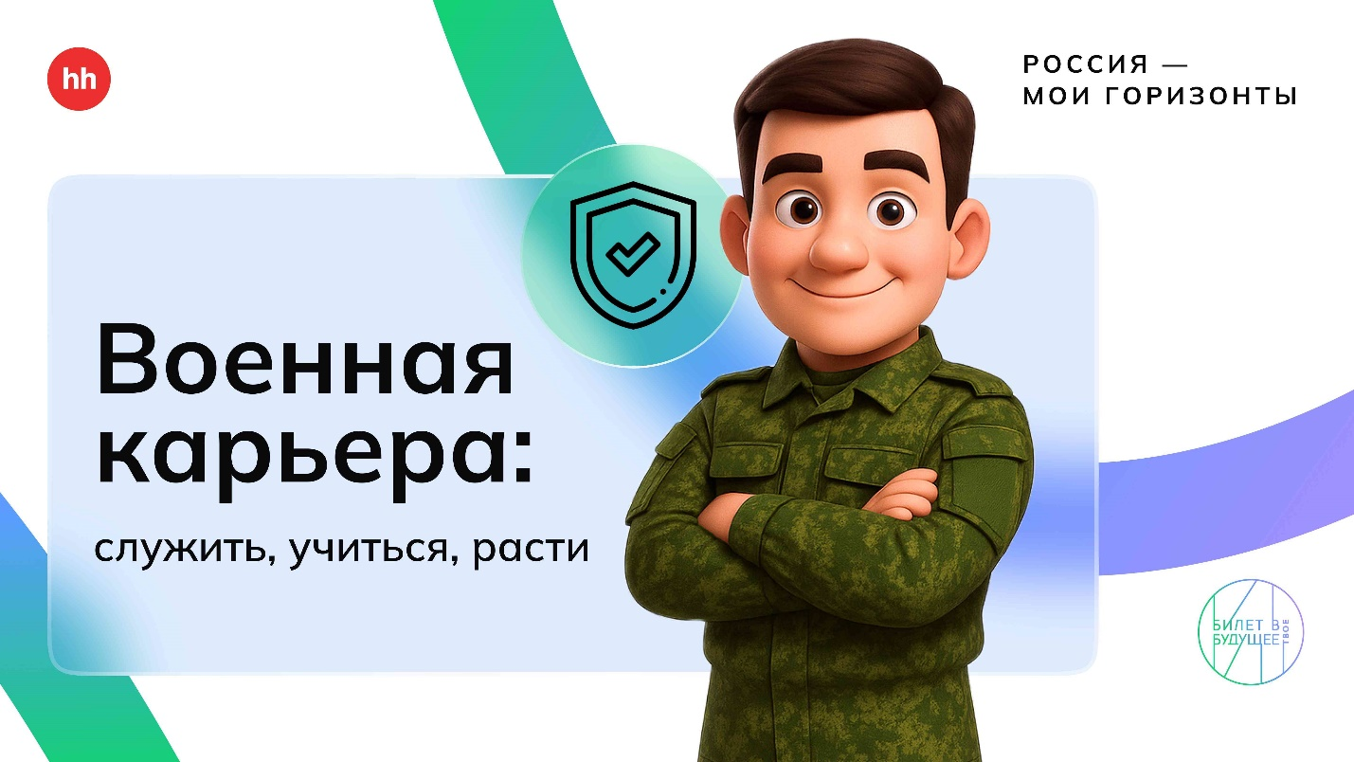

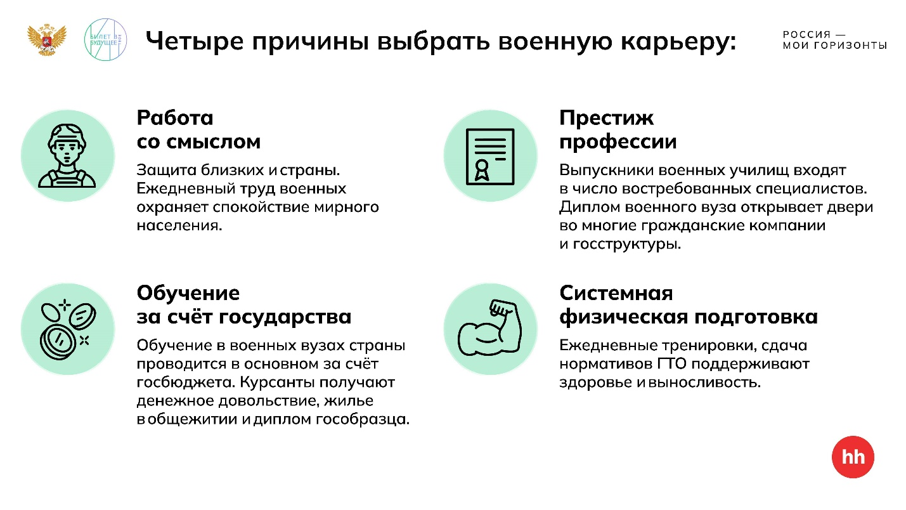

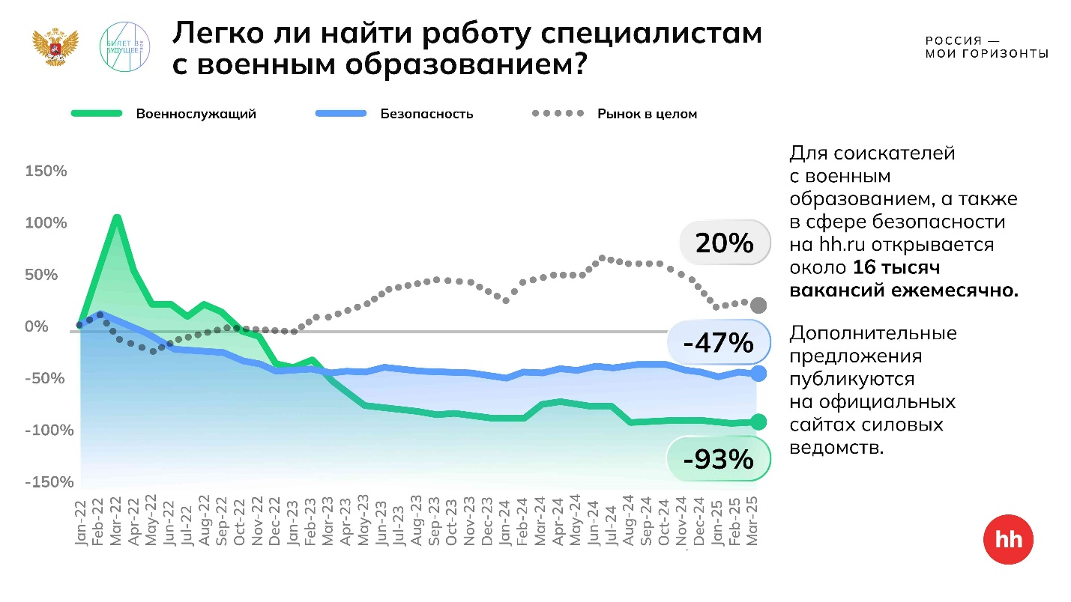

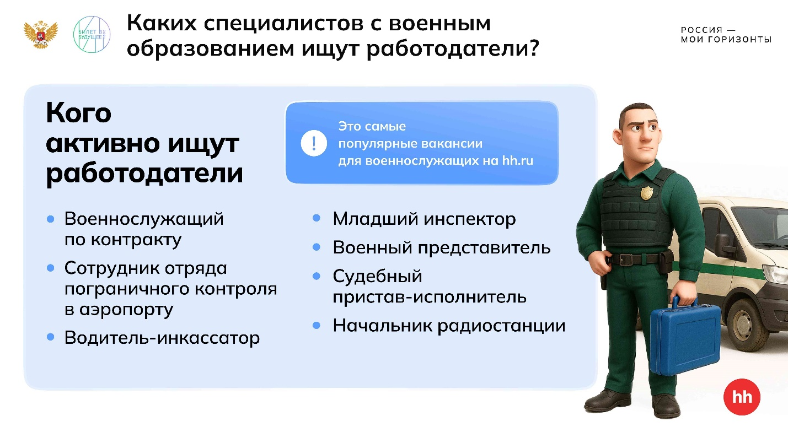

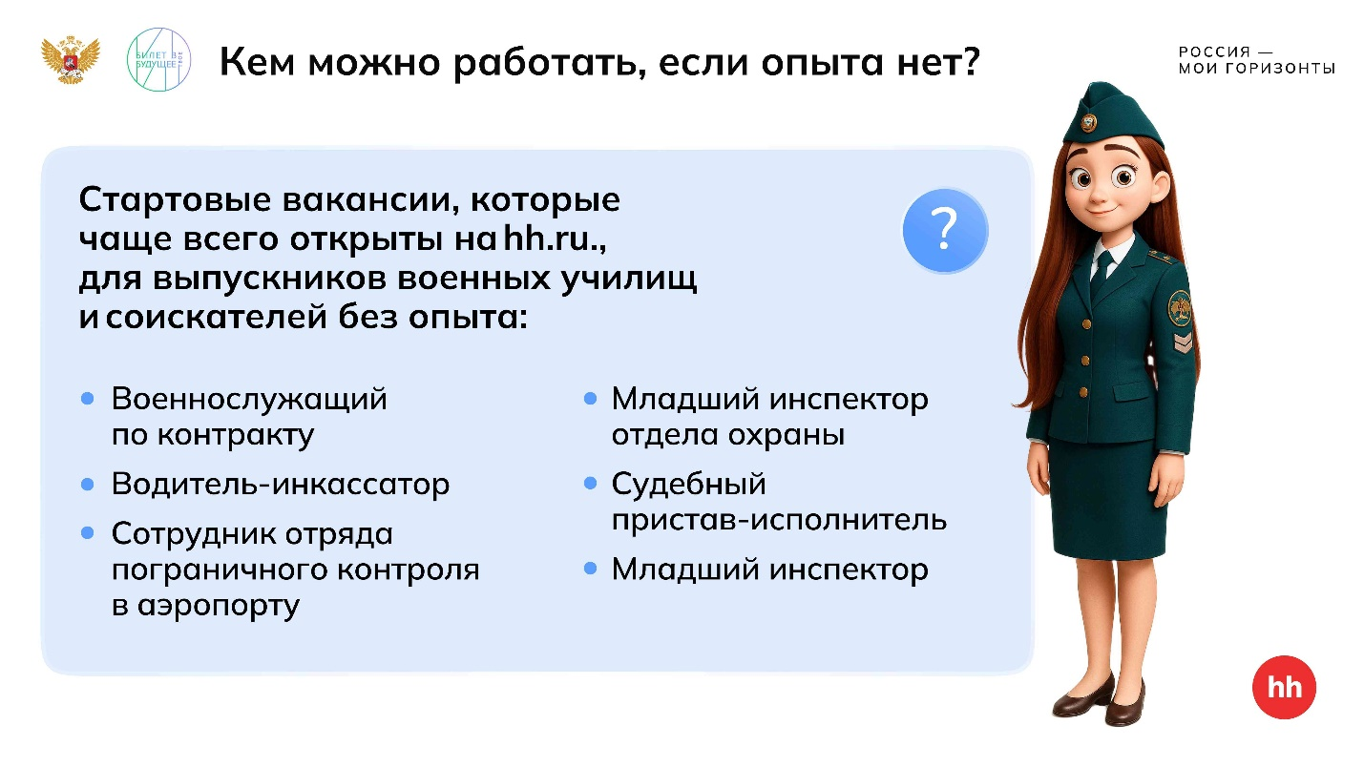

1 / 5

* **Презентация «Работа в военной сфере (HH.ru)»**

3.38 MB

Скачать

*Дорогие педагоги!*

*Этот блок разработан совместно с крупной платформой для поиска работы и подбора персонала* [*hh.ru*](http://hh.ru/) *[хэ хэ ру]. Здесь вы сможете в простом и понятном формате продемонстрировать обучающимся, актуальную на сегодняшний день картину на рынке труда в изучаемой отрасли.*

*Педагог демонстрирует слайд 1.*

**Слово педагога:** Друзья, сегодня вы смогли попробовать свои силы в одной из профессий Безопасной среды. Но, как вы уже знаете, их на рынке труда очень много. В качестве примера предлагаю поговорить о военной карьере. Давайте разберёмся, какие профессии востребованы и почему этот путь может стать прочной основой для дальнейшей карьеры — как военной, так и гражданской.

Платформа [hh.ru](http://hh.ru/) *[хэ хэ ру]* собрала для вас самые актуальные данные по этой сфере: какие вакансии востребованы, какие навыки пригодятся на старте и как найти первую работу.

*Педагог демонстрирует слайд 2.*

**Слово педагога:** Военная карьера подойдёт тем, кто ценит стабильность, дисциплину и умеет держать слово; тем, кто готов брать на себя ответственность и не боится сложных задач. Обучение в военных училищах проходит за счёт государства. Курсанты получают не только образование, но и форму, жильё в общежитии и довольствие. Интересно и то, что военное образование ценится не только в армии. Многие выпускники со временем переходят в гражданскую сферу: работают в бизнесе, логистике, IT, госструктурах. Работодатели ценят не только профессию, но и организованность, надёжность и умение принимать решения в условиях стресса. И конечно, военная служба даёт не только профессиональные навыки, но и хорошую физическую подготовку на долгие годы.

*Педагог демонстрирует слайд 3.*

**Слово педагога:** Одна из самых частых тревог у тех, кто думает о выборе профессии: а получится ли потом найти работу? Особенно если речь идёт о планировании будущей карьеры на несколько лет вперёд. После военного училища выпускник не остаётся без поддержки — ему гарантировано распределение и первое место службы. А если со временем появляется желание сменить направление — это тоже возможно. На [hh.ru](http://hh.ru/) *[хэ хэ ру]*, каждый месяц появляется около 16 тысяч вакансий, связанных со сферой безопасности и военной карьерой.

*Педагог демонстрирует слайд 4.*

**Слово педагога:** Военное образование открывает больше дверей, чем кажется. Посмотрите: работодатели на *[хэ хэ ру]* ищут самых разных специалистов: в аэропорту, инкассации, а также в госведомствах, где ценится военная подготовка.

*Педагог демонстрирует слайд 5.*

**Слово педагога:** После окончания военного училища выпускникам не нужно ломать голову, что будет дальше. Их ждёт распределение и уверенность в завтрашнем дне. Но есть и другие варианты. Без опыта начать можно с работы в охране, на транспорте, в аэропорту, в пограничном контроле или в госструктурах — там, где особенно ценятся дисциплина, внимательность и умение действовать чётко.

Итоговое слово педагога

Свернуть

44:0045:00

— Слово педагога 01:00 мин.

Элемент 14

**Слово педагога:** Друзья, надеюсь, вам было интересно узнать много нового о профессии криминалиста! Теперь вы наверняка лучше представляете, подходит ли вам эта профессия или похожие на неё, близкие специальности. Попробуйте «примерить» на себя то, о чём рассказал наш герой. Интересно ли вам расследовать, выяснять причины, обращать внимание на мельчайшие детали? Нравится ли вам отгадывать загадки, раскрывать тайны? Ответы на эти вопросы помогут вам лучше понять себя и свои интересы.

Спасибо вам за вашу активность на занятии! До новых встреч!